Конспект занятия во второй младшей группе
«Путешествие в осенний лес»
Дмитриева О. В
Татьянина О. Л
Конспект занятия во второй младшей группе «Путешествие в осенний лес» Конспект интегрированного занятия во второй младшей группе на тему: «Путешествие в осенний лес»
Цель: Закрепить представления об осени, о признаках и приметах осени.
Задачи:
1. Образовательная: учить внимательно слушать речь воспитателя,

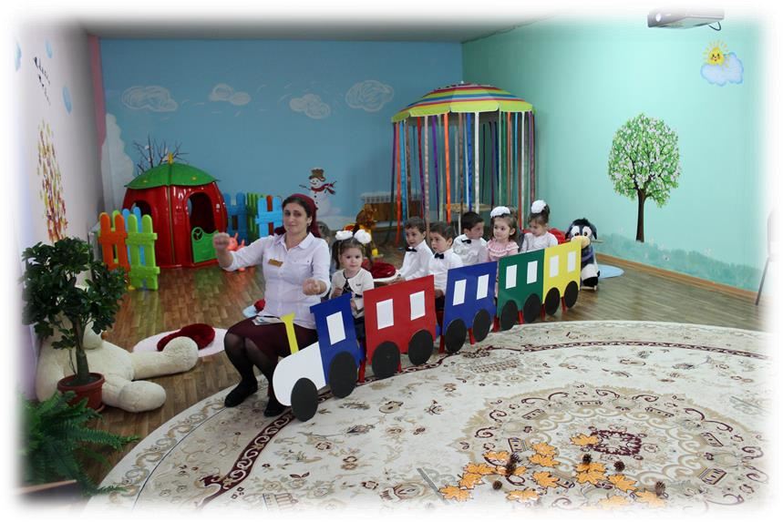
расширять и активизировать словарный запас воспитанников; совершенствовать грамматический строй речи; формирование элементарных математических представлений у детей:
- учить соизмерять один предмет с другим по заданному признаку
(величине, длине, высоте и пр.)
- Развивающая: развивать интерес к окружающему миру в процессе игры;
формировать элементарные представления об изменениях в природе осенью, диких животных, их внешнем виде и жизни.
- Воспитательная: воспитывать бережное отношение к природе. Интеграция областей: «Коммуникация», «Познание», «Социализация», «Художественное творчество».
Словарная работа: осень, разноцветные, расписные листья, красный, желтый, оранжевый, короткий, длинный.
Предварительная работа: наблюдение за листопадом, погодой, рассматривание листьев, чтение стихотворений об осени,
рассматривание книг, иллюстраций об осени, сбор разноцветных листьев во время прогулки.
Предметно – развивающая среда: игрушки: заяц, белка, ежик; корзинка с листьями, лки разной высоты, березы; раздаточный материал: листики, шишки, презентация «Осенний лес»; запись (П. И. Чайковского цикл «Времена года» «Октябрь»). Для рисования: листы бумаги с нарисованными ежиками без иголок, ватные палочки, гуашь серого цвета.

Ход:
В: Здравствуйте, ребятишки!
Девчонки и мальчишки!
С добрым утром!
Д: Здравствуйте!
В: Давайте разомнёмся и поздороваемся с нашими гостями
Психогимнастика «Здравствуйте»
Здравствуйте глазки! Здравствуйте! (делают из кулачков «бинокль») Здравствуйте, ручки! Здравствуйте! (хлопки в ладоши) Здравствуйте, ножки!
Здравствуйте! (топают)
Здравствуйте наши гости! Здравствуйте! (поднимают руку, машут) Дети присаживаются на ковёр,
В: Ребята, я прочитаю вам стихотворение, а вы внимательно послушайте. Называется стихотворение «Падают листья» Падают, падают листья.
В нашем саду листопад…
Жёлтые, красные листья
По ветру вьются, летят.
В: Скажите, о каком времени года говорится в стихотворении?
Д: Об осени.
В: Правильно. Об осени. Она приходит к нам в гости каждый год. Это очень красивая пора. Деревья и кусты становятся разноцветными — это листочки на них меняют свой цвет. Посмотрите, пожалуйста в окошко, на картинки и скажите, какого цвета стали листочки?
Д: желтые, красные, зеленые, оранжевые.
Листопад, листопад,
Листья жёлтые летят. Под ногой шуршат, шуршат, Скоро голым станет сад.
(В корзине сухие разноцветные листья)
Листья падают на землю и шепчутся друг с другом – шуршат. Вот так (дети по очереди трогают листья в корзинке).
В: О чем же шепчутся листочки?
Д: О том, что стало холодно на улице, что скоро наступит зима.
В: Если выйти на улицу, можно почувствовать, что стало холодно?
Как вы думаете, почему?
Д: Дует ветер, солнышко светит, но не греет, часто прячется за тучами. В: Да, дует ветер и разносит разноцветные осенние листья. А в лесу их ещё больше. Хотите отправиться в осенний лес?
Д: Да.
В: Сейчас мы с вами превратимся в осенние листочки, подует ветерок и отнест нас в лес.
Покружились, покружились И в листочки превратились. Речь с движением:
Мы — осенние листочки. (Машем головой вправо-влево.)
Мы на веточках сидели. (Медленно поднимаем руки вверх, затем плавно опускаем вниз.)
Дунул ветер – мы цепочкой (Дети поворачиваются в сторону водящего.) Друг за другом полетели. (Бегаем по кругу на носочках.)
Полетели, полетели,
И на землю тихо сели. (Присаживаемся на корточки.) В: Вот мы и в лесу. Давайте я превращу вас опять в ребят.
Покружись, покружись и в детишек превратись.
В: Ребята, посмотрите как тут красиво! Деревья стоят в красивом наряде. Ребята, а хотите погулять по лесу? Тогда отправимся в путь (Смотрят презентацию «Осенний лес»)
Как много разноцветных красивых листочков! Ветер пошалил и разбросал на поляне листочки. Давайте их соберем.

Игра «Собери листочки» Цель: развивать зрительное внимание, мышление, творческое воображение.
Ход игры:
Девочки собирают красные листочки, а мальчики – желтые, воспитатель – зеленые.
В: Какой красивый букет у нас получился!
В: Ребята, посмотрите, какие интересные деревья здесь растут. Как они называются?
Д: Ёлочки.
В: А у них есть листья?
Д: Нет, у них иголки.
В: Интересно, а кого можно встретить в лесу?
Д: Зайчика, мишку, волка, лисичку.
В: Давайте подойдём к низкой лодочке. Посмотрите, кто там сидит?
Д: Зайка.
В: Был летом зайка серенький, а сейчас он побелел, шубку новую надел. Он готовится к зиме. Потрогайте зайку.
Какая у него шубка?
Д: Белая, мягкая.
В: Какие у зайчика ушки?
Д: Длинные.
В: А какой у него хвостик?
Д: Маленький.
В: Хвостик у зайки короткий. Давайте все вместе скажем: «короткий».
Зайчик хочет нам что-то сказать. Он хочет с нами поиграть!
Игра «Жили-были зайчики»
Жили-были зайчики
На лесной опушке. (Машем кистями рук над головой, имитируя ушки зайцев)
Жили-были зайчики
В маленькой избушке. (Над головой крышечка)
Мыли свои ушки,
Мыли свои лапки.
Наряжались зайчики. (Руки на поясе повороты вправо и влево) Надевали тапочки. (Выставляем ноги поочередно вперед) В: Ребята подойдем к высокой елочке. Кто тут прячется? Белка!
Она тоже готовится к зиме: собирает шишки, сушит грибы. А давайте мы ей поможем собрать шишки.
Игра «Собери шишки»
Воспитатель просит детей собрать шишки, разбросанные на полу. По команде «Раз, два, три, собери!» дети берут по одной. Воспитатель опрашивает, сколько у них шишек (по одной) и предлагает сложить вс в корзину.
В: Сколько шишек стало в корзине?
Д: Много.
В: Как хорошо мы поиграли и белочке помогли.
М: До свидания! Белочка!
В: Ребята, слышите, кто-то плачет (под деревом ежик) .Ежик говорит, что ему скучно одному, чем же мы можем ему помочь? Давайте нарисуем ему друзей.
У нас есть листочки бумаги с нарисованными ежиками. Только чего же не хватает?
Д: Иголок
В: Правильно, иголок. Нарисуем иголки не кисточками, а ватными палочками.
(Дети рисуют иголки)
В: Посмотрите как много стало друзей у ежика!
В: Ребята, а нам нужно возвращаться в детский сад. Мы снова превратимся в осенние листочки.
- Покружились, покружились и в листочки превратились.
Полетели, полетели и на землю тихо сели.
Вот мы и в садике. Присаживайтесь на стульчики. Где мы сегодня с
вами были.
Д: Мы были в лесу.
В: Какие деревья растут в лесу?
Д: Высокие, низкие; елочки, березки.
В: Кого мы встретили?
Д: Зайку, белку и ежика.
В: Что вы собирали в лесу? Д: Листочки, шишки В: Кого нарисовали?
Д: Нарисовали ежика.
В: Ребята, ежик очень рад, что у него теперь много друзей. Он передал вам целую корзину грибов.
Вам понравилось наше путешествие в осенний лес?

